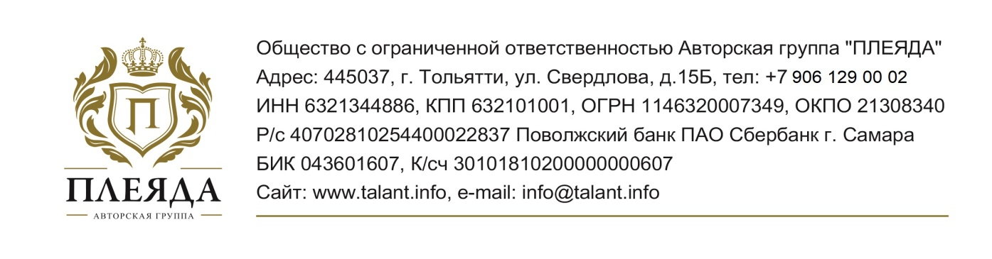
Соглашение
о передаче персональных данных

Мы, ниже подписавшиеся: представитель ООО Авторская группа «Плеяда» в лице генерального директора Генераловой С. Б., с одной стороны, и представитель _______________________________________
__________________________________________________________________________________________________________,
(наименование организации, передающей документацию, Ф.И.О./должность)
с другой стороны, пришли к соглашению о том, что организация ООО Авторская группа «Плеяда» приняла от организации ________________________________________________________________________
(наименование организации, передающей документацию)
документацию, содержащую: Ф.И.О. обучающихся, контактный номер телефона и Ф.И.О. их законных представителей в электронном виде. Информация предназначена для сотрудничества компании с родителями. Разглашению и передачи третьим лицам не подлежит.
Настоящее соглашение составлено в 2 (двух) экземплярах, один из которых, находится у передающей стороны, другой – у принимающей стороны.

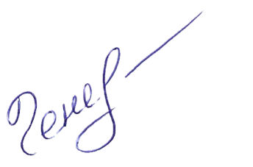  Представитель организации, принимающей документацию:  Генеральный директор  ООО А/Г «Плеяда»  Генералова С. Б.    ______________________________________ | Представитель организации, передающей документацию:  ________________________________Ф.И.О./должность  _______________________

